Управление
Федеральной службы по надзору
в сфере защиты прав потребителей
и благополучия человека
по Республике Саха (Якутия)

Борьба с загрязнением пластиковыми материалами

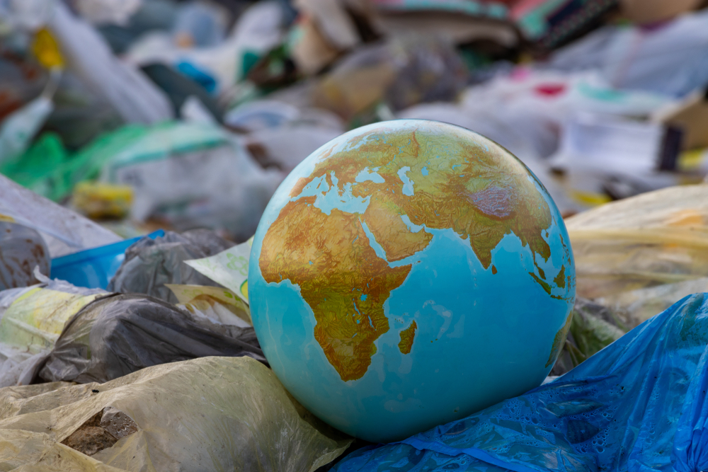

г. Якутск, 2021 год

Борьба с загрязнением пластиковыми материалами

15 марта каждого года отмечается Всемирный день прав потребителей. В 2021 г. он проводится под девизом «Борьба с загрязнением пластиковыми материалами». Разумный подход к использованию, утилизации и переработке пластиковых материалов направлен на сохранение природных ресурсов, сохранение благополучной экологической обстановки во всем мире.

10 способов решения проблемы пластикового загрязнения

Микропластик стал одной из главных проблем последнего времени. Современные стратегии очистки среды пытаются смягчить негативные последствия этого процесса, но не в состоянии противостоять растущему количеству пластика. Группа ученых из Португалии, Франции и Канады предложила 10 способов решения проблемы пластикового загрязнения и микропластика.

Регулирование производства

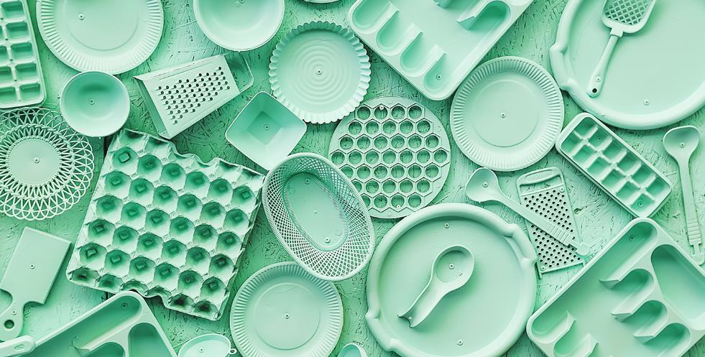
На уровне производства использование пластмасс можно сократить следующими способами:
- Применять альтернативные, переработанные или биоразлагаемые материалы;
- совершенствовать конструкции изделий с целью уменьшения
количества пластика, увеличения
срока службы продукта, его ремонта и повторного использования;
- повышать перерабатываемость материалов ограничением количества полимеров, добавок и смесей;
- запрещать определенные виды одноразового пластика,
- оценивать жизненный цикл продукта и упаковки – это помогает выявить способы улучшения экологических параметров продукции на разных этапах ее использования.

Экодизайн

Создание экологического дизайна включает следующее:
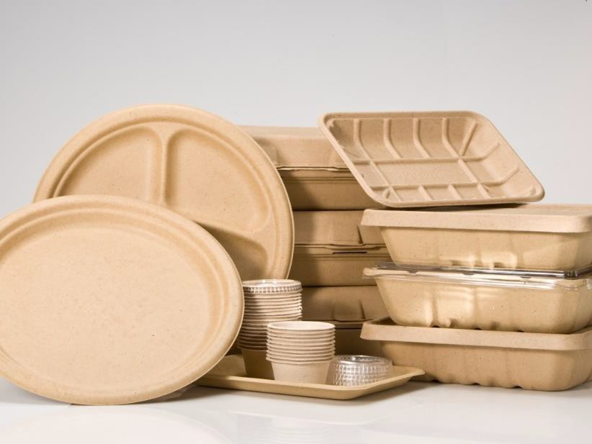
  - упаковка товаров с возможностью ее повторного использования и переработки;
  - применение менее энергоемких материалов;
  - разработка эффективных конфигурации для удобной доставки, то есть нужно придумать такую форму продукта, которая позволит за одну транспортировку перевезти как можно больше единиц товара.
Но реализация экодизайна может потребовать больше энергии или снизить срок службы продукта. Такие факторы тоже нужно учитывать и находить компромисс.

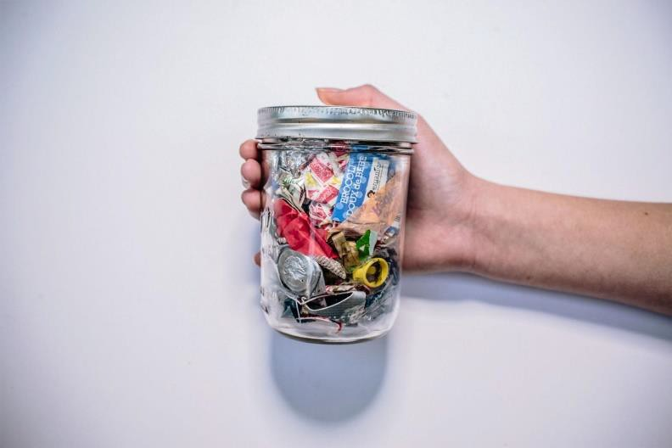
Сокращение потребления пластика
Снижать потребления пластмасс выгодно, но иногда труднодоступно из-за небезопасности хранения пищевых продуктов и отсутствия удобства. Тем не менее, возможно избегать ненужной упаковки(например, двойной) или выбирать экологичные альтернативы.
Растущий спрос на товары, не содержащие пластмассы, в свою очередь вынудит компании изменить дизайн своей продукции.

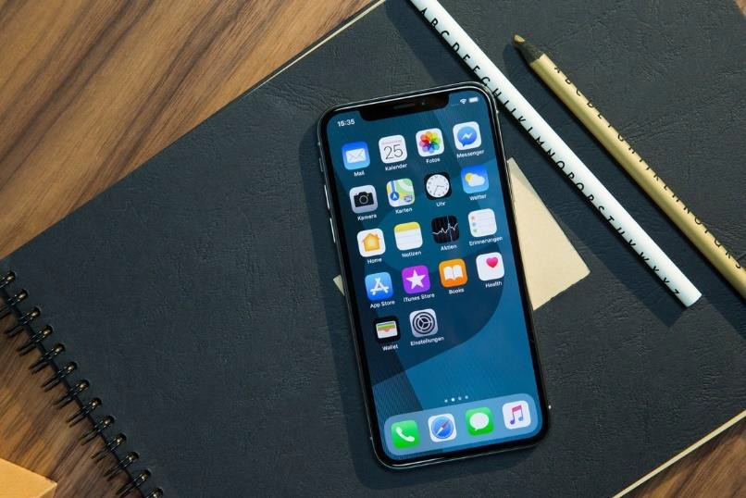
Повышение осведомленности населения
Повышение осведомленности потребителей о влиянии их выбора на окружающую среду является долгосрочной стратегией. Ее можно обеспечить посредством формального образования: в школах, вузах, или неформального – новости, ролики. Интерес к экологическим проблемам растет и поддерживается бесплатными онлайн-курсами, лекциями и мероприятиями, тематическими мобильными приложениями.
В поисковых системах и социальных сетях растет статистика запросов по ключевому слову «микропластик». В медиа увеличилось количество материалов на эту тему. Тем не менее, снижение потребления пластика зависит в первую очередь от наличия альтернатив без него.

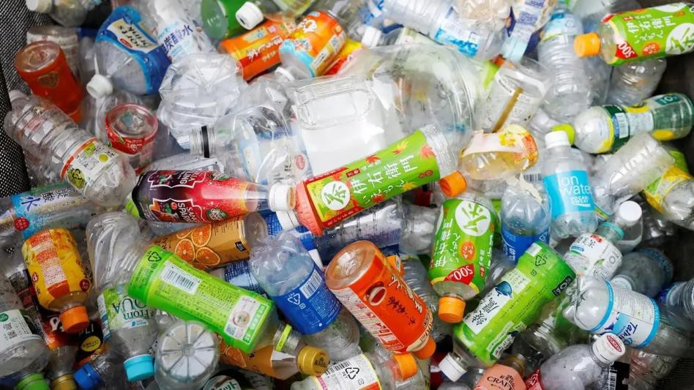
Расширенная ответственность производителя за отходы
Компании должны стремиться к сокращению отходов и нести ответственность за мусор, произведенный их продуктами, в рамках расширенной ответственности производителя. Заключается она в соблюдении нормативов утилизации, подписании договоров с переработчиками и уплате экологического сбора.
Рекомендуется стимулировать
ответственность производителя субсидиями переработчикам и компаниям, которые используют вторичное сырье, и присуждением премий.

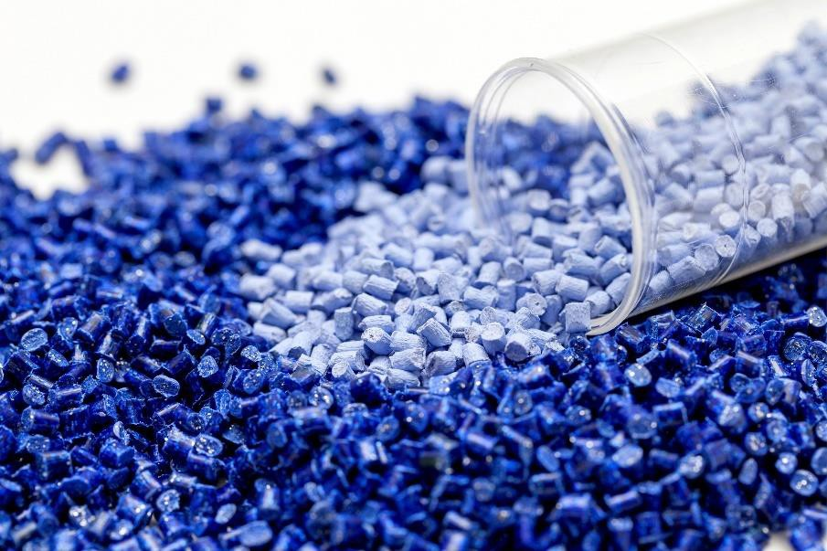
Совершенствование системы сбора и утилизации отходов
Управление отходами основано на концепции 4R: отказ, сокращение, повторное использование, переработка. Несмотря на то, что приоритетом является сокращение и повторное использование, с упаковкой это трудноосуществимо. Она требует восстановления, сортировки и повторного заполнения. Это недопустимо для продуктовой промышленности, но такой материал можно применять для упаковки непродовольственных товаров.
Таким образом, отходы следует
перерабатывать и использовать повторно в качестве сырья или для производства энергии. Только конечные отходы, такие как зола, нужно вывозить на свалку. Для контроля за этими процессами необходимо разработать интегрированную систему управления отходами.
Внедрение таких систем стоит дорого. Развивающиеся страны не могут сразу перейти на такие сложные технологии. Международное сотрудничество должно помочь бедным странам знаниями и субсидиями.

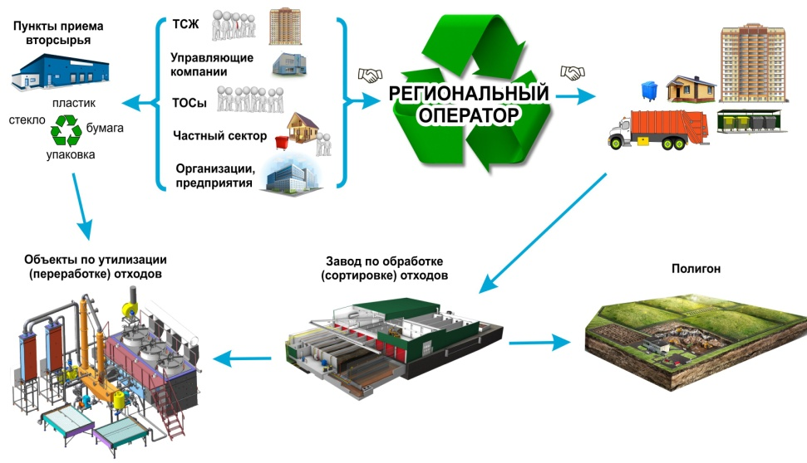
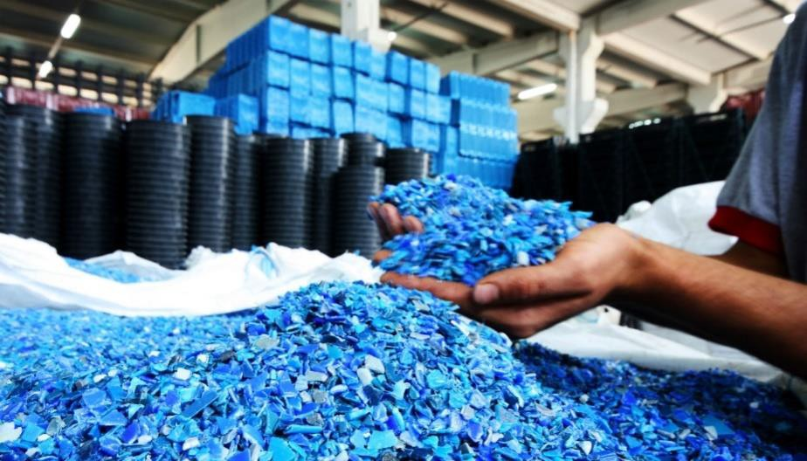
Переработка отходов
Переработка пластмасс представляет собой сложный процесс, включающий следующие этапы:
- сбор отходов потребителями;
- отделение вторсырья и удаление загрязняющих веществ;
- сортировка по полимеру и цвету;
- получение гранул из каждого полимера и цвета;
- продажа гранул компаниям- производителям.

Переработка незагрязненных материалов дает высококачественную пластмассу. При этом при переработке загрязненных отходов получается пластик низкого качества, его можно использовать в строительных материалах, текстиле. В идеале переработанные пластмассы должны использоваться долгое время. Они могут быть включены в асфальт, бетон для улучшения их свойств.
По мнению ученых, переработка пластмасс обычно экономически нецелесообразна, но может привести к отдаче в предприятиях замкнутого цикла. Производителям необходимы поставки сырья стандартного качества, которое иногда трудно достичь при переработке. Эту проблему можно решить, увеличив скорость рециркуляции и качество получаемых материалов.

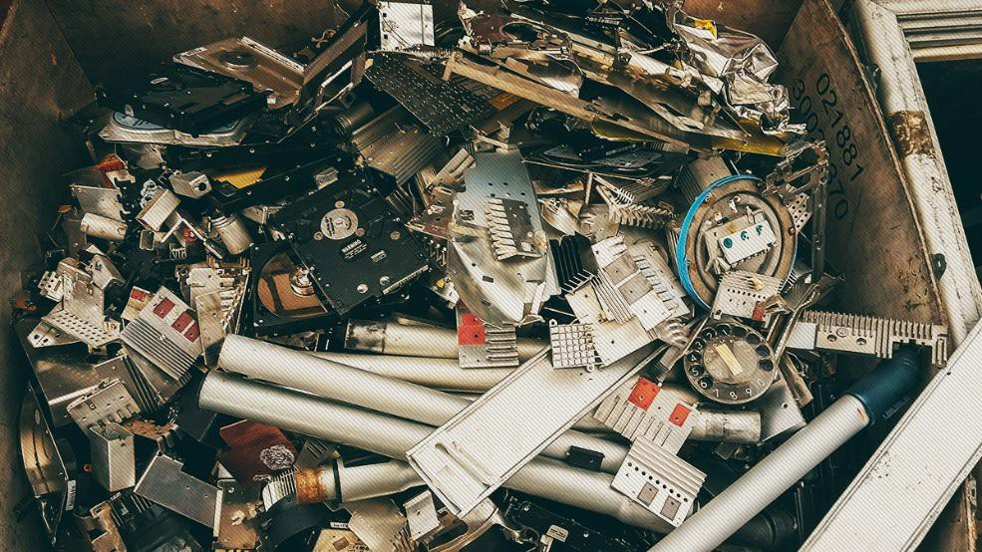

Переработка электронных отходов
Электронные отходы содержат смесь материалов. Переработка e-мусора начинается с разборки устройств и отделения металлов от пластика, затем компоненты сортируют.
Рециркуляция пластмасс усложняется загрязняющими веществами: краска, бромированные элементы.

Замена пластика биоразлагаемыми материалами, изменение дизайна электроники для уменьшения количества полимеров снизят воздействие электронных отходов на окружающую среду.

Сейчас немногие пластмассы из электронных отходов пригодны для вторичной переработки, но большинство из них можно использовать для получения энергии.

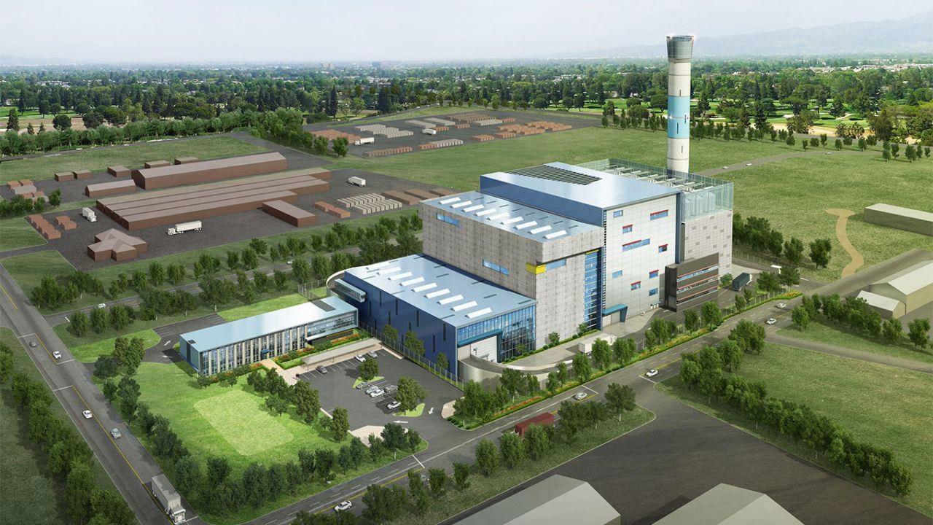
Получение энергии из отходов
Отходы можно преобразовать в пар, тепло, электричество и топливо.
Это выгодно по следующим причинам:
- высокая экономия энергии в сравнении с переработкой пластика;
- не требует предварительной обработки отходов;
- можно использовать смешанные или загрязненные отходы;
- этим можно заменить ископаемое топливо.
Но есть и недостатки: нужны долгосрочные инвестиции, в атмосферу выбрасываются опасные вещества, но этого можно избежать, используя вторую камеру сгорания.
Сжигание требует дорогостоящего и усовершенствованного контроля загрязнения воздуха из - за неоднородности отходов, выброса токсичных веществ (мономеров или добавок из пластмасс) и большого количества CO2. Эти проблемы оправдают себя, если топливо из отходов полностью заменит ископаемое топливо.

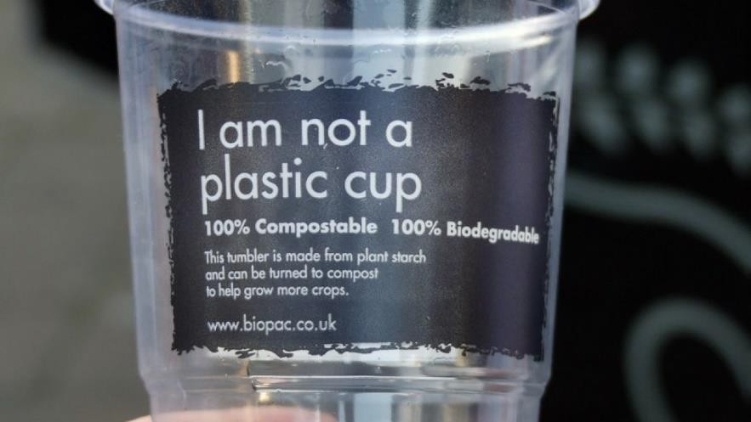
Биоразлагаемый пластик
Биополимеры или биопласты представляют собой полимеры, полученные из возобновляемого сырья. Они разлагаются на воду, диоксид углерода и органические вещества под действием микроорганизмов. Биоразлагаемые полимеры актуальны для товаров с коротким сроком службы:
одноразовые приборы, пленка, упаковка. Но остается много неопределенностей: сложность в обращении с отходами, необходимость специальных установок для сбора и компостирования, низкие объемы производства и высокие затраты на него и др.
Эти недостатки, вероятно, уменьшатся, когда будут найдены устойчивые решения. А пока неразлагаемые пластмассы могут быть частью круговой экономики при условии правильной переработки/утилизации и сокращении выбросов парниковых газов.

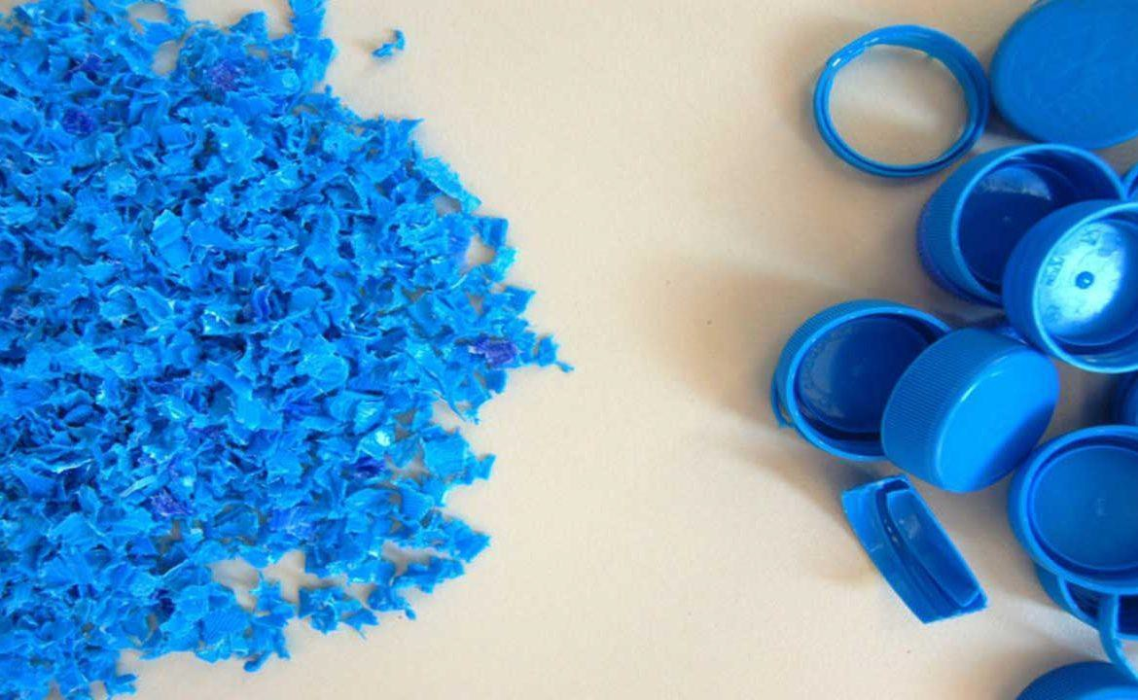

Выводы и рекомендации

Краткосрочные меры:
  - Регулирование производства пластика запретами или налогами на пластмассовые изделия, которые вредны для окружающей среды.
  - Сокращение потребления пластмасс за счет удаления ненужной упаковки, маркировки, повышения осведомленности и предоставления экологически чистых альтернатив.
  - Увеличение спроса на переработанные пластмассы за счет льгот или налогов на первичный пластик.

Среднесрочные меры:
- Внедрение систем сбора отходов, которые приведут к их сокращению.
- Преобразование отходов в энергию.
- Сокращение и переработка отходов, образующихся в процессе производства.

Долгосрочные меры:
- Использование возобновляемой энергии при сборе и переработке отходов.
- Внедрение оценки жизненного цикла каждого продукта для улучшения экодизайна.
- Использование биоразлагаемого пластика в тех случаях, когда компостирование выгодно.
- Улучшение вторичной переработки электронных отходов.

Поскольку пластиковый морской мусор не знает границ, требуется международное сотрудничество для улучшения систем управления отходами во всех странах или хотя бы прибрежных. По мере стабилизации концентрации пластика в океанах можно удалять его из окружающей среды, отправляя на утилизацию.

Согласно ст.7 Закона «О защите прав потребителей». Потребитель имеет право на то, чтобы товар (работа, услуга) при обычных условиях его использования, хранения, транспортировки и утилизации был безопасен для жизни, здоровья потребителя, окружающей среды, а также не причинял вред имуществу потребителя. Требования, которые должны обеспечивать безопасность товара (работы, услуги) для жизни и здоровья потребителя, окружающей среды, а также предотвращение причинения вреда имуществу потребителя, являются обязательными и устанавливаются законом или в установленном им порядке.

